Протокол № 56 от « 21 » декабря 2018 г.
заседания Правления Ассоциации СРО «СТРОЙГАРАНТ»

Место проведения: г. Пермь, Советская, 104

Присутствовали:
1. Мехоношин Ю.В. – председатель Правления Ассоциации;
Члены Правления:
2. Телепов В.А.
3. Сулейманов О.Р.
4. Нефедов С.А.
5. Латыпов Ф.М.
6. Конев А.В.

Андреев Н.В. – Президент Ассоциации
Воронцова С.А. – секретарь Правления

Кворум для принятия решений по вопросам повестки дня имеется.

ПОВЕСТКА ДНЯ

- Прием в члены Ассоциации.

1. Представлены на рассмотрение документы кандидатов в члены Ассоциации, прошедшие в установленном порядке экспертизу.
Голосовали: ЗА - 6, ПРОТИВ - 0, ВОЗД, - 0.
РЕШИЛИ: 1. Принять в члены Ассоциации СРО «СТРОЙГАРАНТ»:

№ п/п | Реестр № | Наименование члена Ассоциации | КФ ВВ  Руб. | Уровень  КФ ВВ | КФ ОДО  Руб. | Уровень  КФ ОДО | Право  ООТСУ
1 | 945 | 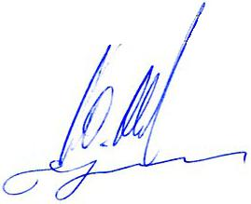  ООО «А.Стройрекон» | 100 000 | 1 | - | - | Нет

Председатель Правления Ю.В. Мехоношин

Секретарь Правления С.А. Воронцова

